Тема урока: Проверка механической части электродвигателя.
Механическая часть электродвигателя, грубо говоря, состоит всего из двух элементов:
1. Ротор - подвижный, вращающий элемент, который приводит в движения вал двигателя.
2. Статор - корпус с обмотками в центре которого находится ротор. Два этих элемента между собой не прикасаются и разделены только с помощью подшипников.
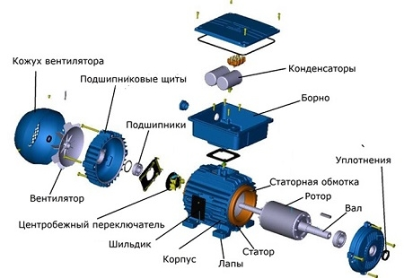
Рис.1
Проверка электродвигателя начинается с внешнего осмотра
Прежде всего двигатель осматривают на предмет любых заметных дефектов, это могут быть, например, сломанные монтажные отверстия и подставки, потемнение краски внутри электродвигателя что явно говорит о перегреве, наличие загрязнений или посторонних веществ, попавших внутрь двигателя, любые сколы и трещины.
Проверка подшипников
Большинство неисправностей электродвигателей вызваны неисправностью его подшипников. Ротор должен свободно втащатся внутри статора, подшипники, которые расположены с двух сторон вала, должны минимизировать трение. Есть несколько типов подшипников, использующихся в электродвигателях. Два самых популярных типа: латунные подшипники скольжения и шарикоподшипники. Многие из них имеют фитинги для смазки, в другие смазка заложена при производстве и они как-бы "не обслуживаемые".
Для проверки подшипников, прежде всего, необходимо снять напряжение с электродвигателя и попробовать вручную прокрутить ротор (вал) двигателя. Для этого поместите электродвигатель на твердую поверхность и положите одну руку на верхнюю часть двигателя, проверните вал другой рукой. Внимательно наблюдайте, старайтесь почувствовать и услышать трение, царапающие звуки, неравномерность вращения ротора. Ротор должен вращаться спокойно, свободно и равномерно.
После этого проверяют продольный люфт ротора, попробуйте потянуть-потолкать ротор в статоре. Характерный небольшой люфт допустим, но не более 3 мм, чем люфт меньше, тем лучше. При большом люфте и неисправностях подшипников, двигатель "шумит" и быстро перегревается.
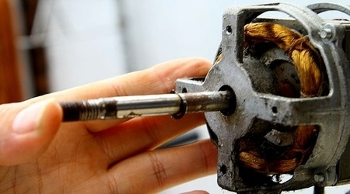
Часто проверить вращение ротора бывает проблематично из-за подключенного привода.
Например, ротор двигателя исправного пылесоса довольно легко раскрутить одним пальцем. А чтоб провернуть ротор рабочего перфоратора, придется приложить усилие. Прокрутить вал двигателя, подключенного через червячный редуктор, вообще не получится из-за конструктивных особенностей этого механизма.
Поэтому проверять подшипники и легкость вращения ротора нужно только при отключенном приводе. Причиной затрудненного движения ротора может быть отсутствие смазки в подшипнике, загустение солидола или попадание грязи в полость шариков, внутри самого подшипника.
Большой уровень шума вибрация шум во время работы электродвигателя создается неисправными, разбитыми подшипниками с повышенным люфтом. Для того чтоб убедится в этом достаточно пошатать ротор относительно стационарной части, создавая переменные нагрузки в вертикальной плоскости, и попробовать вставлять и вытаскивать его вдоль оси.
Вибрация электродвигателя
Вибрация электродвигателя во время эксплуатации довольно распространенная проблема, которая со временем может привести к разрушению подшипников, появлению трещин на станине и подшипниковых щитах, искривлению вала и отрыву бочки ротора что, в конечном итоге, станет причиной выхода самой электрической машины из строя. Чтобы не допустить этого на моделях, используемых для привода ответственных механизмов, устанавливают датчик вибрации электродвигателя.
Кроме того, необходимо периодически проводить измерение вибрации электродвигателя. Для этого используются специальный прибор – виброаналозатор, который в отличие от вибрографа и виброметра не только фиксирует величину и амплитуду колебаний, но и позволяет выявить их источник и причину возникновения. Замеры выполняются на холостом ходу и в режиме номинальной нагрузки.
Вибрация электродвигателя: причины
Возникновение нежелательных колебаний может быть обусловлено влиянием как электромагнитных, так и механических факторов.
Причины электромагнитного характера:
- появление трещин в стержнях короткозамкнутого ротора или их полный обрыв;
- деформация пластин ротора.
- обрыв или появление трещины хотя бы в одном стержне «беличьей клетки» является причиной появления асимметрии в магнитных моментах, действующих на ротор
Из-за деформации пластин в активной стали воздушный зазор между статором и ротором будет неравномерным, что приведет к несимметричности магнитных потоков.
Причины механического характера:
- неправильная центровка двигателя и приводимого механизма;
- дефекты в соединительных муфтах;
- износ подшипников в двигателе или приводимом механизме;
- деформация вала электродвигателя;
- дисбаланс ротора;
- ослабление крепления на месте установки;
- обрыв сварочных швов в консоли или раме.
Рекомендации при ответе в письменном виде:
1. Изучить представленный текст урока
2. Ответить на поставленные контрольные вопросы в письменном виде конспекта
Контрольные вопросы:
1.Опишите устройство электродвигателя, показанное на рисунке 1?
2. На какие элементы электродвигателя обращают внимание при осмотре механической части?
3. Опишите процесс проверки исправности подшипников?
4. Чем характеризуются сильный шум и вибрация при работе электродвигателя?
5. Перечислите причины затрудненного движения ротора электродвигателя?

